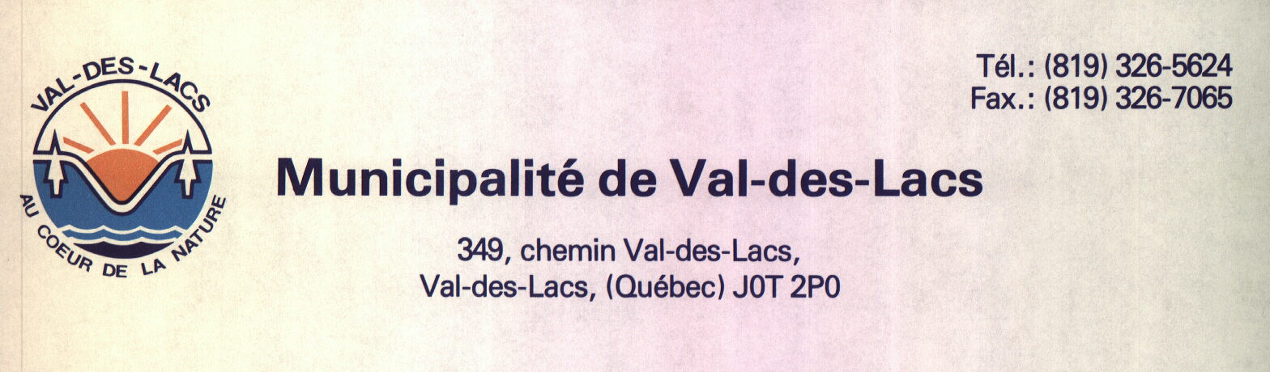
______________________________________________________________________________

AVIS PUBLIC
SÉANCE EXTRAORDINAIRE
29 MAI 2023 à 19h00

ORDRE DU JOUR

Mot de bienvenue du maire
Adoption de l'ordre du jour

- Dépôt des états financiers 2022
- Mandat à un arpenteur pour la régularisation de chemins
- Demande au ministère des Transports et de la mobilité durable pour une analyse complète et une réfection du chemin Val-des-Lacs sur la portion qui leur appartient
- Demande au ministère des Transports et de la mobilité durable pour le marquage de rue au coin des chemins Charron et Val-des-Lacs
- Adoption du règlement no 356-23-01 afin de modifier le règlement 356-22-01 de circulation sur la voie temporaire de contournement suite à la fermeture du pont Paquette
- Avis de motion pour un règlement d’emprunt dans le cadre de la réfection du chemin Val-des-Lacs (phase 3)
- Dépôt et présentation du règlement 460-23-01 dans le cadre de la réfection du chemin Val-des-Lacs (phase 3)
- Autorisation de signature de l’entente avec Éco-corridor Laurentien et SNAP Québec

Période de questions
Levée de l'assemblée

